영상의학 클리닉 방문

검사 전
☐담당 의사로부터 저선량 컴퓨터 단층촬영(CT) 검사 의뢰서를 받으세요.
☐담당 의사에게 내 거주 지역에서 폐암 검진이 제공되는 곳을 문의하세요.
☐이전에 CT 검사를 받은 적이 없다면, 우려되는 점을 의사와 상의하세요.
☐온라인, 전화 또는 직접 방문하여 검사를 예약하세요. 예약 시 폐암 검진 프로그램에 참여하고 있다는 것을 알려주세요.
☐진단 검사를 받는 날에는 반드시 의뢰서와 메디케어 카드를 지참해 주세요.
☐편안한 옷을 입으세요. 검사를 받으려면 가운으로 갈아입어야 할 수도 있습니다.
☐검사를 받으러 가기 전에 모든 귀금속을 빼두는 것이 좋습니다. 여기에는 반지, 시계, 목걸이, 피어싱 등이 포함됩니다. 그렇지 않으면 검사 시 귀금속을 빼달라는 요청을 받게 됩니다.
☐검사를 위해 가운으로 갈아입거나 검사대에 오르는 데 도움이 필요하면 클리닉에 미리 알려주세요.
☐원하시는 경우 친구나 가족과 함께 가는 계획을 세우세요.

검사 시
- 키와 몸무게를 측정하고, 팔을 머리 위로 들어올린 상태를 5~10분 동안 유지할 수 있는지 등 몇 가지 질문에 답변해야 할 수 있습니다.
- 방사선사가 CT 촬영실로 안내해 드릴 것입니다.
- 팔을 머리 위로 올리고 검사대 위에 등을 대고 누워주세요. 몇 초간 숨을 참고 움직이지 않아야 합니다.
- 검사하는 동안 방사선사는 여러분의 흉부 이미지를 촬영합니다. 주사는 필요하지 않습니다.
- 검사 자체는 약 10초 정도 걸리며, 통증을 느끼지 않으실 것입니다.
- 검사 당일에는 결과를 알 수 없습니다.

검사 후
- 방사선과 의사가 영상을 검토하여 결절이라고 불리는 작은 덩어리가 있는지 확인합니다. 그런 다음 의사는 보고서를 작성하여 국가 암 검진 등록부(NCSR)에 입력하고 여러분의 담당 의사에게 전송할 것입니다.
- 담당 의사가 검사 결과를 받게 됩니다. 여러분이 앞으로 해야 할 일을 알려주는 알림(문자 메시지 또는 편지)을 NCSR에서 받게 됩니다. 이는 2년 후에 저선량 CT 검사를 다시 받거나, 담당 의사와 검사 결과에 대해 논의하는 것일 수도 있습니다.
- 검사 결과에 추가적인 검사가 필요한 부분이 있다면, NCSR은 담당 의사와 상담을 예약하도록 권장합니다. 담당 의사는 검사 결과와 그 다음에 일어날 일에 대해 설명해 줄 것입니다.
- 발견된 결절의 크기와 모양에 따라 다음 단계를 결정합니다. 여기에는 추가적인 영상 검사나 추가 검사를 위한 호흡기 전문의 진료 의뢰가 포함될 수 있습니다.
- 기억하세요, 검진은 정기적으로 검사를 받아 시간 경과에 따른 변화를 확인하는 것이 가장 효과적입니다. 따라서 검진을 받아야 할 시기가 되면 반드시 폐암 검진을 받으러 가는 것이 중요합니다.
- 방사선과 의사는 폐암과 관련이 없는 소견이 있는 경우 담당 의사와 논의해야 하는 사항으로 이를 보고서에 포함시킬 것입니다.
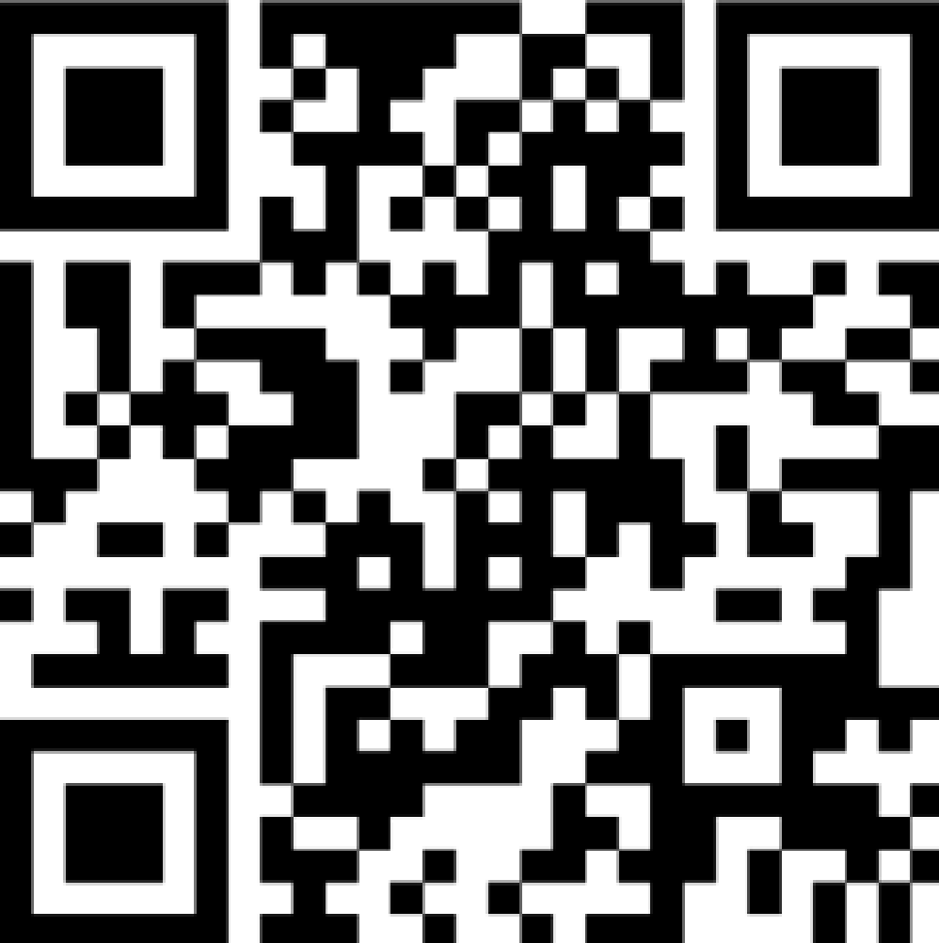  국가 폐암 검진 프로그램에 대한 자세한 정보: www.health.gov.au/nlcsp |   금연에 도움이 필요한 경우: www.quit.org.au

